EXAMEN AU CAS PAR CAS – DOCUMENT D’URBANISME
ÉLABORATION ET PROCÉDURES D’ÉVOLUTION

Ce formulaire a été conçu pour vous aider dans la transmission des informations nécessaires à l’examen au cas par cas de votre projet de document d’urbanisme telles que mentionnées à l’article R104-30 du code de l’urbanisme. Il peut être utilisé pour l’ensemble des procédures concernées par l’examen au cas par cas : élaboration, révision, modification ou déclaration de projet. Les réponses à apporter doivent être adaptées en fonction de la nature de votre projet, à partir des connaissances dont vous disposez.
En application de l’article R122-18 II du code de l’environnement, ces informations sont mises en ligne sur notre site internet.
Ce formulaire doit être accompagné de tous les documents justificatifs permettant à l’autorité environnementale de comprendre votre projet, de connaître son environnement humain et naturel et d’évaluer les enjeux environnementaux (projet de règlement et de zonage, projet d’OAP,…), à transmettre en annexe.

Les liens Internet sont donnés à titre indicatif
- Intitulé de votre projet et son état d’avancement

1.1 Renseignements généraux
Quelle procédure souhaitez-vous réaliser ? | Quelle(s) est (sont) la (les) commune(s) concernée(s) par votre projet ?
Précisez l’intitulé précis de la procédure engagée :  - PLU ou carte communale ?  - élaboration, révision, modification, mise en compatibilité, etc ? | Modification de droit commun du Plan Local d’Urbanisme (PLU) de la commune de SOYONS (07130)

1.2 En cas d’élaboration ou de révision générale de PLU ou PLUi :
Le cas échéant, quelle est la date de débat de votre PADD ? | Débat envisagé en décembre 2022
De même, connaissez-vous la date prévisionnelle de l’arrêt de votre projet ? | Arrêt envisagé en décembre 2023

- Coordonnées

2.1 Identification de la personne publique responsable
Qui est la personne publique responsable ? | Monsieur le Président de la Communauté de Communes Rhône-Crussol, Jacques Dubay
Coordonnées pour les échanges administratifs : adresse, téléphone, courriel ? | 1278 rue Henri Dunant - BP 249  07502 Guilherand-Granges Cedex  04 75 41 99 19 - ads@rhone-crussol.fr
NB : Vous indiquerez également en annexe 1 les coordonnées d’une personne ressource que nous pourrons
joindre en cas de questions sur votre dossier. Ces coordonnées ne sont pas diffusées sur notre site internet.

- Caractéristiques générales de votre projet

3.1 Votre territoire est-il actuellement couvert par un SCoT ?
Oui | Non | Si oui, indiquez la date d’approbation du document et précisez si une procédure de révision du SCoT est en cours  Le SCoT du Grand Rovaltain est en vigueur depuis le17 janvier 2017.  Si non, indiquez si un projet de SCoT est en cours

3.2 Votre territoire est-il actuellement couvert par un PLU ou une carte communale ?
Oui | Non | Si oui, précisez sa date d’approbation et s’il a fait l’objet ou non d’une évaluation environnementale  Le PLU de SOYONS a été approuvé le 21 septembre 2017  Si votre projet concerne une révision allégée ou une modification de ce document d’urbanisme, précisez quelle est la nature des évolutions et joignez en annexe les documents actuels (plan de zonage et règlement AVANT et APRÈS évolution)  Voir la notice ci-annexée

3.3 Quelles sont les caractéristiques générales de votre territoire ?
Au dernier recensement général, quel est le nombre d’habitants (données INSEE) ? |  |  |  |  |  |  |  | Population de Soyons en 2019 : 2284  Population de Rhône-Crussol : 33 890
Quelle est  communes ? | la | superficie | de | votre | ou | de | vos | Superficie de Soyons en 2019 : 7,9 km²  Superficie de Rhône-Crussol : 200 km²
Dans le cadre d’une procédure d’évolution, quelle est la superficie du territoire concernée par votre projet ?
Si le territoire dispose déjà d’un document d’urbanisme, indiquez la répartition actuelle des zones urbaines, à urbaniser et non urbanisées en distinguant, pour les POS et PLU, les zones agricoles et naturelles.  Annexe à joindre : document graphique du plan en vigueur ou du projet |  |  |  |  |  |  |  | 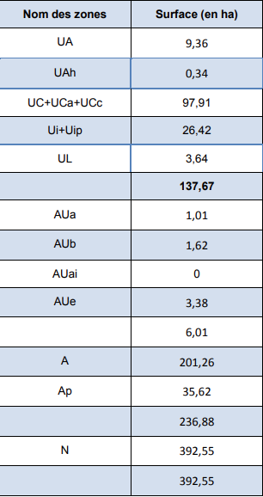

3.4 Quelles sont les grandes orientations d’aménagement de votre document d’urbanisme ?
Annexe à joindre : pour une élaboration ou une révision générale de PLU communal ou intercommunal, joindre votre projet de
PADD débattu par le conseil municipal ou l’organe délibérant de l’EPCI (établissement public de coopération intercommunale) ; pour les autres procédures d’évolution, joindre les documents du PLU approuvé (PADD, zonage, règlement...)
-

3.5 Quels sont les objectifs de votre projet ? Dans quel contexte s’inscrit-il ?
Annexe à joindre : délibération engageant la procédure
Par exemple :
- de manière générale (élaboration/révision) : perspectives de développement démographique, économique, touristique, d’équipements publics ou autre selon la nature de votre projet
- de manière plus ciblée (élaboration/révision et procédure d’évolution ponctuelle) : ouverture et/ou fermeture à l’urbanisation de certains secteurs, réduction d’une zone agricole, d’une zone naturelle, d’un espace boisé classé ou autre, création d’une UTN, autre (précisez notamment l’objectif de la déclaration de projet ou de la modification) ?

3.6 Votre projet concerne-t-il la création d’une Unité touristique nouvelle (UTN) ?
Oui | Non | Si oui, précisez les caractéristiques de cette UTN en application de l’article R122-8 du code de l’urbanisme (description de la nature du projet et de ses dimensions avec, le cas échéant, la surface de plancher crée)

3.6 Votre projet concerne-t-il la création d’une Unité touristique nouvelle (UTN) ?

3.7 Votre projet est-il en lien avec d’autres procédures ?
 | oui | non | Le cas échéant, précisez :
Sera-t-il soumis à d’autre(s) type(s) de procédure(s) ou consultation(s) réglementaire(s) : | X |  | Par exemple : avis de la Commission départementale de consommation des espaces agricoles, du Comité de massif, dérogation au titre de l’article L122-2 du code de l’urbanisme dans sa version antérieure au 27 mars 2014 pour les procédures concernées.  La CDPENAF pour la création du secteur Aj
Fera-t-il l’objet d’une enquête publique conjointe avec une (ou plusieurs) autre(s) procédure(s) ? |  | X | Par exemple : procédure d'AVAP, zonage d’assainissement ou pluvial, etc ?

3.8 Quel est le contexte de votre projet ? Est-il concerné par…
 | oui | no  n | Le cas échéant, précisez
Les dispositions de la loi Montagne ? http://carto.observatoire-des- territoires.gouv.fr/#v=map43;i=zone_mont.zone_m ont;l=fr;z=-734374,6551069,1960844,1399270 |  | X
Les dispositions de la loi Littoral concernant les grands lacs (Auvergne Rhône-Alpes) ?  http://carto.observatoire-des-territoires.gouv.fr/  Sélection du zonage « Loi Littoral » |  | X
Un (ou plusieurs) schéma directeur d’aménagement et de gestion des eaux (SDAGE) ou schéma d’aménagement et de gestion des eaux (SAGE) ?  http://www.gesteau.eaufrance.fr/ |  | X
Autres :  Appartenance de votre commune à une communauté de communes ou un pays, une agglomération, un parc naturel régional… | X |  | La commune de Soyons appartient à la Communauté de Communes Rhône-Crussol qui est compétente en matière de PLU

3.9 Dans le cadre d’une procédure d’évolution portant sur un secteur précis (déclaration de projet / modification / révision allégée), précisez le secteur concerné par le projet ?
Annexe(s) à joindre : Plan de situation permettant de localiser le projet au sein de la commune + plan de situation zoomé sur le secteur projet (ex : plan de zonage) + le règlement associé à cette zone
Voir annexe 2

4. Sensibilité environnementale du territoire concerné par la procédure et impacts potentiels du projet sur l’environnement et la santé humaine

4.1 Présentation de votre projet
À quel type de commune appartenez-vous ? Sélectionnez dans la liste ci-contre | - Commune de centralité urbaine  - Commune péri-urbaine de première couronne  - Commune péri-urbaine éloignée  - Pôle de vie au sein d’un espace péri-urbain  - Pôle rural ou centre-bourg dans un espace rural  - Commune rurale  - Autre : …. (précisez)
4.1.1 Si votre projet permet la création de logements, précisez :
Sur les 10 dernières années, quelle est la tendance démographique actuelle : augmentation de la population, stagnation, baisse du nombre d’habitants ?
http://www.insee.fr/fr/methodes/nomenclatures/cog/d efault.asp
Combien d’habitants supplémentaires votre projet vous permettra-t-il d’accueillir ? À quelle échéance ? Quels besoins en logements cela créera-t-il ?  Précisez : Combien de logements en dents creuses, combien en extension de l'enveloppe urbaine? Combien de logements seront réhabilités ? | Préciser ici (ou en annexe) comment les perspectives démographiques se traduisent en besoin de logements sur votre commune
Combien de logements vacants avez-vous sur votre (vos) commune(s) ?
http://www.insee.fr/fr/methodes/nomenclatures/cog/d efault.asp
Quel taux de rétention foncière votre projet applique- t-il ? Indiquez le détail du calcul. | Rétention foncière = pourcentage de l’espace qui a une forte probabilité de ne pas être mis sur le marché
Quelle est la superficie des zones que vous prévoyez d’ouvrir à l’urbanisation ?
Quelle sera la surface moyenne par logement ?
Par quels moyens prévoyez-vous de maîtriser l’enjeu de consommation d’espace ?
Vous pouvez préciser ici (ou en annexe) comment les besoins en logements se traduisent en besoin de foncier sur votre commune et quelles sont les mesures associées de maîtrise de cet enjeu que vous mettez en oeuvre
Précisez, par exemple, le cas échéant et selon l’état d’avancement de votre projet :
- les secteurs potentiellement ouverts à l’urbanisation : dents creuses, centre bourg ou centre urbain dense, extension
- la répartition envisagée entre type de logements : logements individuels, logements semi-collectifs, collectifs
- des actions envisagées pour diminuer la vacance des logements ou réhabiliter le parc existant
- les phasages envisagés : zones U, 1AU ou 2AU et les conditions d’ouverture à l’urbanisation
- les objectifs de densité
- la nature des hébergements ou équipements envisagés dans le cadre d’une UTN

4.1 Présentation de votre projet
4.1.2 Si votre projet permet l’implantation d’activités économiques, industrielles ou commerciales, précisez :
Le cas échéant, cette zone est-elle identifiée dans le SCoT ?
Quelle est la surface des zones d’activités prévues ? S’agit-il d’implantation sur de nouvelles zones ou sur des secteurs déjà ouverts à l’urbanisation ? | Précisez les dimensions du projet (surfaces concernées, ...)
S’il existe déjà une ou des zones d’activités sur votre territoire :
- quelle est leur surface actuelle (occupée et disponible) ?
- quel est leur taux d’occupation ?
S’il existe déjà une ou des zones d’activités à l’échelle de l’intercommunalité et du SCoT:
- quelle est leur surface actuelle (occupée et disponible) ?
- quel est leur taux d’occupation ?
Votre projet permet-il l’ouverture de toute cette surface en une fois ? Si non, prévoit-il un phasage ? Indiquez lequel et comment il s’applique ?
Complétez si nécessaire (ex : projet d’OAP jointe en annexe...)

4.2 Espaces agricoles, naturels ou forestiers
Votre projet concerne-t-il, directement ou indirectement, les points suivants ?  Y compris en dehors du périmètre du projet, éventuellement en dehors des limites communales ou intercommunales | Oui | Non | Si oui, quels sont les enjeux identifiés ?
Des espaces agricoles ? | X |  | Si oui, précisez le type d’agriculture concernée (par exemple : pâturage, maraîchage, verger, céréales, etc.) et  indiquez si ces terres font l’objet d’un classement (par exemple SCoT, IGP, AOP, AOC…).  Si votre (vos) commune(s) a (ont) fait l’objet d’un diagnostic agricole, joignez-le en annexe
Des espaces boisés ? |  | X | Si oui, précisez le type d’espace concerné (forêt domaniale, forêts exploitées, forêt de protection, … ?)
Dans le cadre d’une procédure d’évolution : Des zones identifiées naturelles, forestière ou agricoles protégées au titre d’un document d’urbanisme existant ? | X |  | Précisez les protections appliquées à ces secteurs (ex : zone A ou N où la constructibilité est encadrée, EBC, mise en œuvre de l’article L151-23 ou de l’article L151-19 du code de l’urbanisme,  …)
Complétez si nécessaire
Les secteurs qui sont actuellement classés en zone Ap et N sont reclassés en zone Aj (zone agricole de jardins familiaux). Les constructions autorisées seront que des annexes limitées en emprise au sol. L’objectif est de conforter la vocation de ces zones qui ont actuellement une fonction de jardin. Les terrains ne sont pas utilisés pour l’agriculture.

4.3 Milieux naturels sensibles et biodiversité
Votre projet concerne-t-il, directement ou indirectement les points suivants ?  Y compris en dehors du périmètre du projet, éventuellement en dehors des limites communales ou intercommunales ? | Oui | Non | Si oui, le(s)quel(s) ?  Et quels sont les enjeux identifiés ?
Une zone Natura 2000 (ZPS, ZSC, SIC) à proximité ?  http://carto.datara.gouv.fr/1/dreal_nature_paysag e_r82.map |  | X | Le secteur n’est pas concerné par ce type de protection :  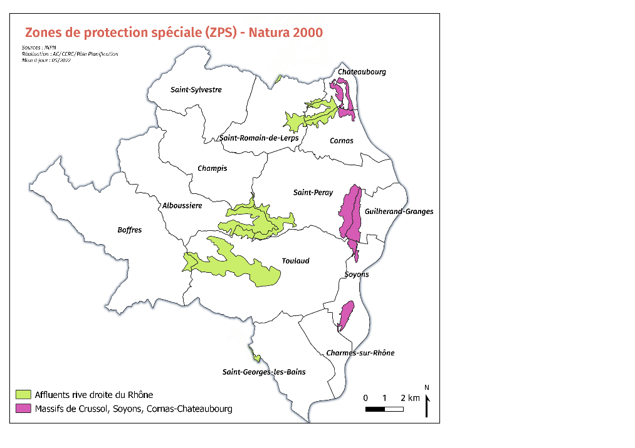
Un parc naturel national ou régional ? |  | X
Une réserve naturelle nationale ? |  | X
Un espace naturel sensible ? |  | X
Une zone naturelle d’intérêt écologique, faunistique et floristique (ZNIEFF) type I ou II ?  http://carto.datara.gouv.fr/1/dreal_nature_paysag e_r82.map | X |  | 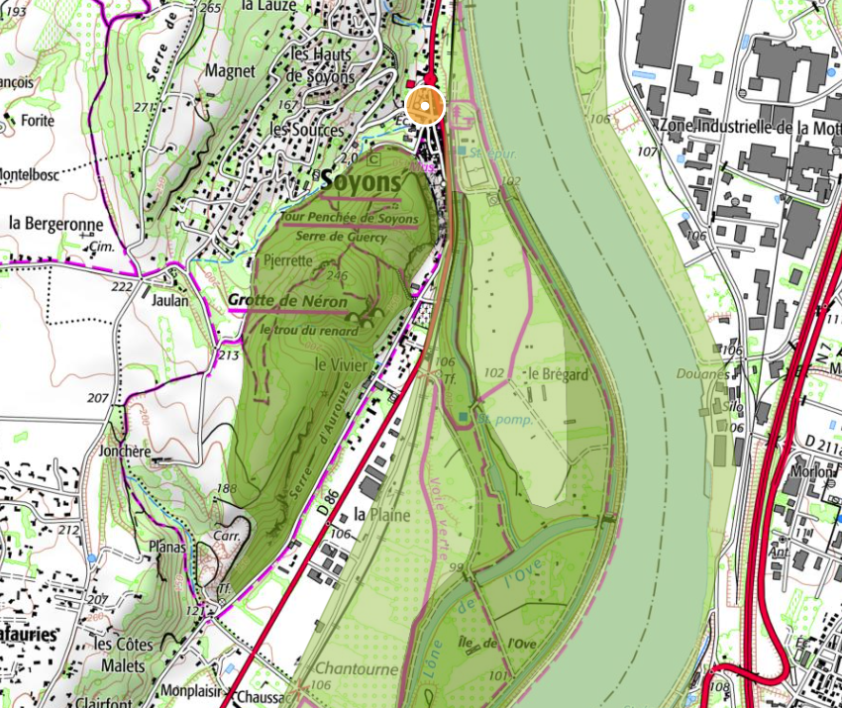  
Un arrêté préfectoral de protection de biotope ?  http://carto.datara.gouv.fr/1/dreal_nature_paysag e_r82.map |  | X
Une ou des zones humides ayant fait l’objet d’une délimitation (inventaire départemental, communal, convention RAMSAR ...) soit par inventaire soit par expertise pédologique ? |  | X
Un ou des cours d’eau identifiés en liste 1 ou 2 au titre de l'article L214-17 du code de l'environnement ?  https://www.eaurmc.fr/  https://agence.eau-loire-bretagne.fr/home.html http://www.eau-adour-garonne.fr/fr/index.html |  | X
Complétez si nécessaire

4.4 Continuités écologiques
Y a-t-il eu à l’échelle locale (communes voisines, intercommunalités, SCoT, PNR...) ou dans un document d’urbanisme antérieur des analyses portant sur les continuités écologiques ? | Oui | Non | Le SCoT identifie des corridors écologiques
Dans le Schéma Régional de Cohérence Ecologique, quels sont les éléments de la trame | Par exemple, mentionnez les réservoirs de biodiversité, corridors diffus ou les espaces perméables, corridors linéaires ou corridors thermophiles
verte et bleue ?
http://carto.datara.gouv.fr/1/dreal_nature_paysag
e_r82.map

4.5 Paysage, patrimoine bâti
Votre projet concerne-t-il, directement ou indirectement les points suivants ?  Y compris en dehors du périmètre du projet, éventuellement en dehors des limites communales ou intercommunales | Oui | Non | Si oui, le(s)quel(s) ?  Et quels sont les enjeux identifiés ?
Site classé ou projet de site classé ?  http://carto.datara.gouv.fr/1/dreal_nature_pay sage_r82.map |  | X | 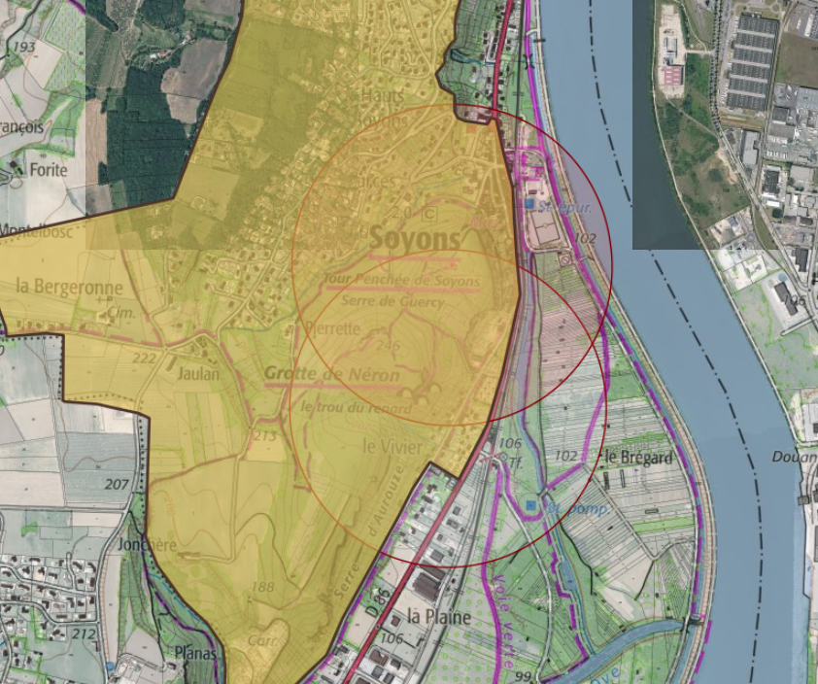  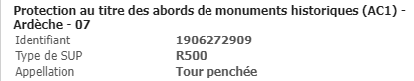  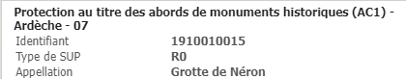
Site inscrit ou projet de site inscrit ?  http://carto.datara.gouv.fr/1/dreal_nature_pay sage_r82.map |  | X
Site patrimonial remarquable (y compris anciennes ZPPAUP ou AVAP ou anciens secteurs sauvegardés) ? |  | X
Éléments majeurs du patrimoine ? http://atlas.patrimoines.culture.fr/atlas/trunk/ |  | X
Perspectives paysagères identifiées comme à préserver par un document de rang supérieur : SCoT, charte de parc, atlas de paysage… ? |  | X
Complétez si nécessaire

4.6 Ressource en eau
Captages
Votre projet concerne-t-il, directement ou indirectement les points suivants ? | Oui | Non | Si oui, le(s)quel(s) ?  Et quels sont les enjeux identifiés ?
Périmètre de protection immédiat, rapproché, éloigné d’un captage d’eau destiné à l’alimentation humaine ? | X |  | 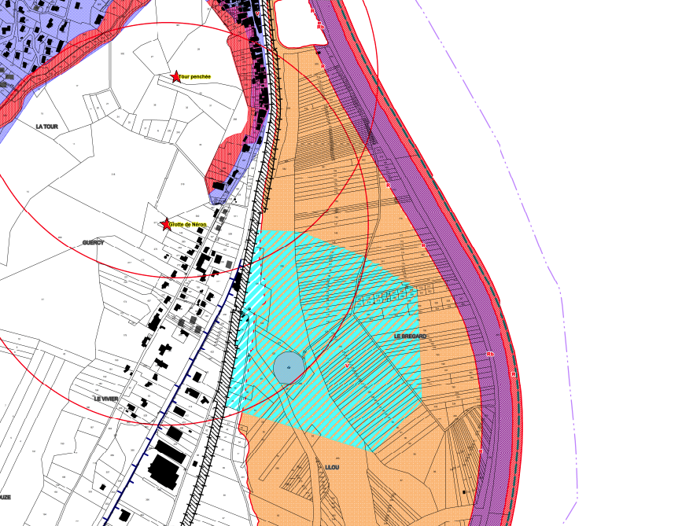  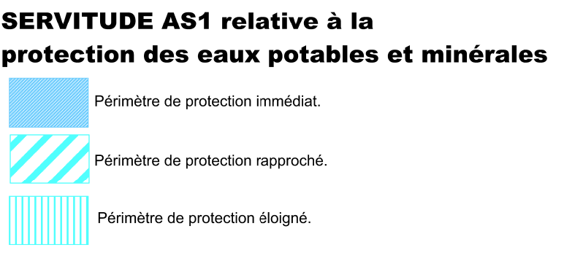
Autres captages prioritaires ? |  | X
Usages : eau potable ; gestion des eaux usées et eaux pluviales
Les ressources en eau sont-elles suffisantes sur le territoire pour assurer les besoins présents et futurs ? | X
Le système d’assainissement des eaux usées a-t-il une capacité suffisante pour répondre aux besoins présents et futurs du territoire ?  http://assainissement.developpement- durable.gouv.fr/ | X
Des démarches sont-elles entreprises pour garantir la bonne gestion des eaux pluviales sur votre territoire? | X
Complétez si nécessaire

4.7 Sols et sous-sol
Votre projet concerne-t-il, directement ou indirectement les points suivants ?  Y compris en dehors du périmètre du projet, éventuellement en dehors des limites communales ou intercommunales ? | Oui | Non | Si oui, le(s)quel(s) ?  Et quels sont les enjeux identifiés ?
Sites et sols pollués ou potentiellement pollués :base de données BASOL ?  http://basol.developpement- durable.gouv.fr/recherche.php |  | X
Anciens sites industriels et activités de services :base de données BASIAS ?  http://basias.brgm.fr/donnees_liste.asp? DPT=63&carte= |  | X
Carrières et/ou projets de création ou d’extension de carrières ? |  | X
Complétez si nécessaire

4.8 Risques et nuisances
Votre projet concerne-t-il, directement ou indirectement les points suivants ?  Y compris en dehors du périmètre du projet, éventuellement en dehors des limites communales ou intercommunales | Oui | Non | Si oui, le(s)quel(s) ?  Et quels sont les enjeux identifiés ?
Risques ou aléas naturels ? | X |  | 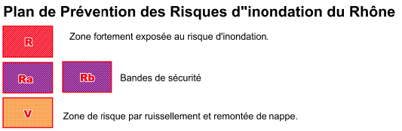
Plans de prévention des risques approuvés ou en cours d’élaboration ? | X
Nuisances ? |  | X | Exemple :sonores, lumineuses, vibratoires, olfactives
Plan d’exposition au bruit, plan de gêne sonore ou arrêtés préfectoraux relatifs au bruit des infrastructures ? |  | X
Complétez si nécessaire

4.9 Air, énergie, climat
Votre projet concerne-t-il, directement ou indirectement les points suivants ?  Y compris en dehors du périmètre du projet, éventuellement en dehors des limites communales ou intercommunales | Oui | Non | Si oui, le(s)quel(s) ?  Et quels sont les enjeux identifiés ?
Y a t-il une desserte en transport collectif sur votre territoire | X |  | Si oui, précisez : gare, réseau de transport en commun, etc...
Plan de protection de l’atmosphère (PPA) ? |  | X
Enjeux spécifiques relevés par le schéma régional du climat, de l’air et de l’énergie |  | X

4.9 Air, énergie, climat
Votre projet concerne-t-il, directement ou indirectement les points suivants ?  Y compris en dehors du périmètre du projet, éventuellement en dehors des limites communales ou intercommunales | Oui | Non | Si oui, le(s)quel(s) ?  Et quels sont les enjeux identifiés ?
(SRCAE) ?  Enjeux spécifiques relevés par le PCAET (ou projet de PCAET) ? |  | X
Projet éolien ou de parc photovoltaïque ? |  | X
Complétez si nécessaire

5. Annexes (rappel)

Les annexes sont des éléments essentiels pour permettre à l’autorité environnementale de comprendre votre projet et d’évaluer les enjeux environnementaux qu’il constitue et/ou doit prendre en compte :
- pour les cas d’élaboration ou de révision générale : il est recommandé de transmettre, outre le projet de PADD, un projet de zonage permettant de visualiser les secteurs prioritaires pour l’urbanisation ;
- pour les procédures d’évolution partielle (révision allégée, mise en compatibilité DUP/DP, modification) : il est essentiel de fournir les documents initiaux et de préciser les éléments qui doivent évoluer (ex : plan de zonage avant/après ; règlement avant/après, OAP avant/après)
Coordonnées de la personne à contacter | Annexe 1 ci-jointe |  | ❒
Élaboration ou révision « générale » de PLU ou PLUi | Projet de PADD débattu par le Conseil municipal ou l’organe délibérant de l’EPCI |  | □
 | Si le territoire est actuellement couvert par un document d’urbanisme, le règlement graphique (plan de zonage) de ce document en vigueur |  | □
 | Une version du projet de règlement graphique en cours d’élaboration |  | □
Pour les révisions de PLU avec examen conjoint et les déclarations de projet modifiant un PLU | Le projet de dossier envisagé pour la réunion d’examen conjoint |  | □
Pour tous | Délibération prescrivant la procédure |  | □
Pour les procédures d’évolution | Projet de plan de zonage AVANT/APRÈS Projet de règlement AVANT/APRÈS  Autres éléments cartographiques superposant zonages et enjeux (Natura 2000, risques, …) |  | □
Pour tous | Cartographie du PADD  Autres (OAP, ...) |  | □
6. Signature du demandeur (personne publique responsable)
Date : Lieu : |  | NOM PRENOM  SIGNATURE

ANNEXE 1 Contacts

Identification de la personne ressource, en charge du suivi du dossier
Vous indiquerez ici les coordonnées d’une personne ressource que nous pourrons joindre en cas de questions sur votre dossier. Ces coordonnées ne sont pas diffusées sur notre site internet.
Contact au service technique ou du bureau d’étude par exemple | Émilie Lapaix  Responsable du pôle planification territoriale  1278 rue Henri Dunant - BP 249  07502 Guilherand-Granges Cedex  04 75 41 99 18  elapaix@rhone-crussol.fr
Coordonnées nécessaires pour vous joindre : adresse, téléphone, courriel | Gersende Trapier  DROIT DES SOLS | URBANISME  1278 rue Henri Dunant - BP 249  07502 Guilherand-Granges Cedex  04 75 41 99 16  gtrapier@rhone-crussol.fr

